2014中考物理复习知识点练习--新材料、新科技3（附答案）

1．下列说法正确的是
A．电视广播和移动通信都是利用超声波来传递信息
B．微观粒子按从大到小排列顺序为：原子核、原子、夸克
C．超导体和电磁铁都属于高新技术材料
D．中考实行网上阅卷，条形码扫描器中的光敏二极管使用的是半导体材料
答案：D
2．光敏电阻的阻值随着光照的强弱而改变。“光强”是表示光的强弱程度的物理量，照射光越强，光强越大，光强符号用E表示，国际单位为坎德拉(cd)。实验测得光敏电阻的阻值R与光强E间的关系如图所示，由图可知
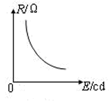
A．光敏电阻的阻值随光强的增强而变大
B．光敏电阻的阻值随光强的增强而变小
C．光敏电阻的阻值随光强的增强先变大后变小
D．光敏电阻的阻值随光强的增强先变小后变大
答案：B
3．纳米陶瓷作为高新科技材料应用广泛，它具有耐磨、耐腐蚀、耐高温、防渗透、完全无磁性等特点，但它不可以应用于下列哪项技术中
A．公交IC卡 B．纳米陶瓷刀
C．“嫦娥二号”外表涂层 D．装浓硫酸的容器
答案：A
4．关于材料的应用，下列说法正确的是
A．用半导体材料可以制成LED节能灯的核心元件发光二极管
B．用导电能力较好的铜可以制作保险丝
C．用绝缘能力较好的橡胶可以制作小磁针
D．若研制成室温下的超导材料，可以用它制作白炽灯的灯丝
答案：A
5．纳米是长度单位，1nm= m。图示为世界上最小的发电机——纳米发电机。纳米发电机主要依靠氧化锌等晶体材料在机械压力作用下产生电压，实现将 能转化为 能，为纳米器件提供电力。

答案：10⁻⁹ 机械 电
【解析】1nm=10⁻⁹m。纳米发电机在机械压力作用下产生电压，是将机械能转化为电能。
6． 香港一家健身馆，地面装有压电材料，利用健身者对地面的压力产生电能，为室内照明供电。压电材料是将__ ___能转化为电能的装置。近期美国教授又发现了一种具有将声音转化成电能的高灵敏压电材料，这一说明发现，声音传播到物体表面时，也会对物体施加__ ___。
答案：机械 压力
7．纳米是一个能让人产生美好憧憬的词语，“纳米材料”、“纳米技术”不再是科学家或实验室的专有词汇，它已经悄然进入寻常百姓生活，渗透到衣、食、住、行等领域。如：涂有纳米材料的炒锅不粘油；用纳米技术制成的机器人可进入人体血管中清除病灶……。请你振起联想的翅膀，去翱翔于纳米的“天空”，说出你最希望应用“纳米技术”实现的两个愿望。
答案：纳米术处理过的汽油使汽车更省油、更环保；
纳米技术制成的计算机薄如一张纸，更便于携带。
8． 石墨烯——改变世界的神奇新材料
一片碳，看似普通，厚度为单个原子，却使两位科学家海姆和诺沃肖洛夫赢得2010年度诺贝尔物理学奖。这种全新材料名为“石墨烯”。
石墨烯不仅“最簿、最强”，作为电导体，它和铜有着一样出色的导电性；作为热导体，它比目前任何其他材料的导热效果都好。利用石墨烯，科学家能够研发一系列具有特殊性质的新材料。比如，石墨烯晶体管的传输速度远远超过目前的硅晶体管，因此有希望应用于全新超级计算机的研发；石墨烯还可以用于制造触摸屏、发光板，甚至太阳能电池。如果和其他材料混合，石墨烯还可用于制造更耐热、更结实的电导体，从而使新材料更薄、更轻、更富有弹性，从柔性电子产品到智能服装，从超轻型飞机材料到防弹衣，甚至未来的太空电梯都可以以石墨烯为原料。因此其应用前景十分广阔。
这种新材料属于___________ 。
石墨烯应用于超级计算机的研发，是因为________________________________。
石墨烯的应用领域十分广泛，请你从材料中找出两例______________________
________________________________。
答案： 导体
石墨烯晶体管的传输速度远远超过目前的硅晶体管
柔性电子产品、智能服装、超轻型飞机材料、防弹衣、太空电梯等
9．法国科学家阿尔贝·费尔和德国科学家彼得·格林贝格尔由于发现了巨磁电阻(GMR)效应，荣获了诺贝尔物理学奖。小明同学设计了如图所示的电路，来研究巨磁电阻的大小与有无磁场的关系。请分析回答：
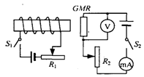[来源:Zxxk.Com]
(1)断开S₁，闭合S₂，移动滑动变阻器R₂的滑片，测得两电表的四组数据如下表所示。由此可知，无磁场时GMR的电阻大小为________Ω；
实验序号 | 1 | 2 | 3 | 4
U／V | 1.00 | 1.25 | 2.00 | 2.50
I／A | 2×10^{-3[来源:Zxxk.Com]} | 2．5×10⁻³ | 4×10⁻³ | 5×10⁻³
再闭合S₁和S₂，保持风滑片位置不变，移动滑动变阻器R₂的滑片，测得两电表的四组数据如下表所示，可计算出有磁场时GMR的电阻大小；
实验序号 | 1 | 2 | 3[来源:学科网ZXXK] | 4
U／V | 0.45 | 0.91 | 1.50 | 1.79
I／A | 0.3×10⁻³ | 0.6×10⁻³ | 1×10⁻³ | 1.2×10⁻³
(2)通过上述实验，得出的结论是________；
(3)利用小明同学设计的电路并保持原有器材不变，你还可以进一步研究与巨磁电阻大小有关的问题是________。
答案： 500 有磁场时巨磁电阻的阻值明显变大
研究巨磁电阻的大小与磁场强弱的关系(或研究巨磁电阻的大小与磁场方向的关系)
10．LED灯 与普通照明灯相比具有低能耗、高亮度的优点。鸡西市在春节期间实施节日亮化工程，大部分采用了LED“绿色光源”。
如图是某种额定电压为3V的LED灯的U—I图像，它正常工作多长时间消耗的电能为12J？
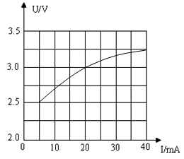
若LED照明光源1 h 内可节约电能0.21×10¹² J,这些电能可让1×10⁶kg的水温度升高多少摄氏度？〔不计热量损失〕
答案：解：由图像可知，当U_{额}=3V时，I=20mA=0.02A
由W=UIt 得 t=W/U_{额}I =12J/3V×0.02A=200s
不计热量损失，Q_{吸}=W′=0.21×10¹²J
由Q_{吸}=Cm△t得
△t =Q_{吸}/ Cm=0.21×10¹²J/4.2×10³ J/(kg·℃) ×1×10⁶kg=50℃
11．PTC是一种新型的半导体陶瓷材料，它的发热效率较高，PTC有一个人为设定的温度。当它的温度低于设定温度时，其电阻值会随它的温度升高而变小；当它的温度高于设定温度时，其电阻值随它的温度升高而变大。如图甲所示的陶瓷电热水壶就使用了这种材料。它的工作电路如图乙所示，R₀是定值电阻，其阻值不受温度的影响。R_{T}是PTC的电阻，它的电阻值与温度的关系如图丙所示。该电热水壶在R_{T}设定温度状态工作时，电路消耗的总功率1100W。
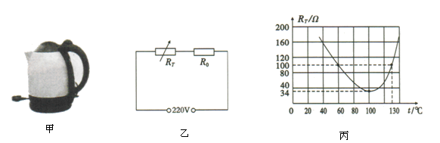
R₀的阻值为多少?
当R_{T}的温度为130℃时，电路中R_{T}的实际功率为多少?
答案：解： 当在设定温度状态工作时，连入电路的电阻R_{T} ＝34Ω，R₀、R_{T}串联
由P＝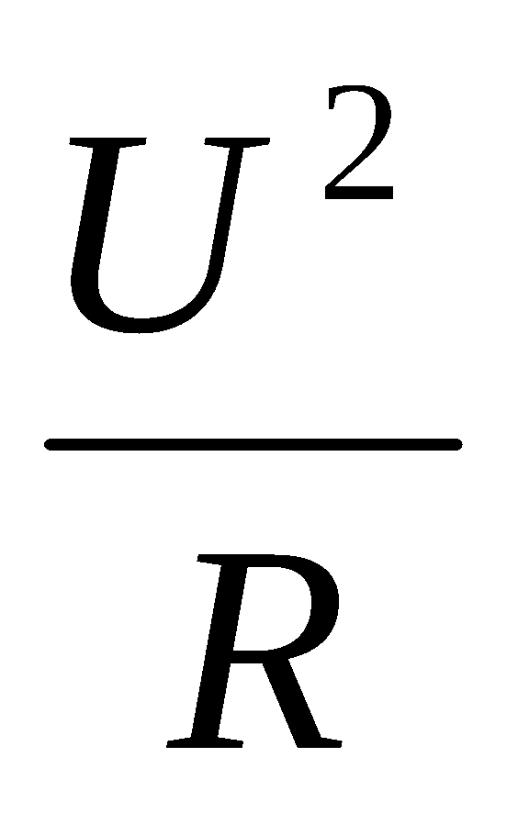得电路总电阻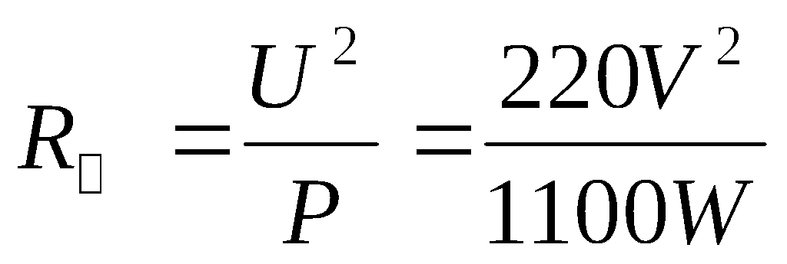＝44Ω
R₀的阻值：R₀＝R总－R_{T}＝44Ω－34Ω＝10Ω
(2) 当R_{T}的温度为130℃时，由图像可知，此时R_{T}的阻值为100Ω，
电路中的总电阻：
电路中的电流：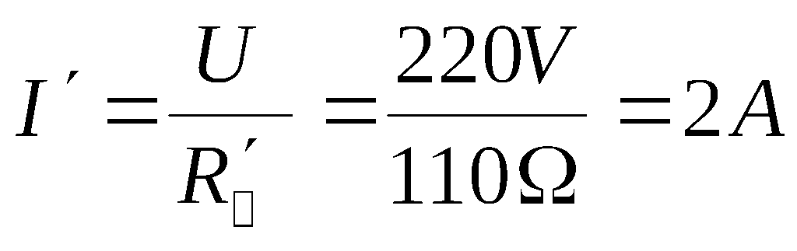
R_{T}两端的电压： [来源:学§科§网]
R_{T}的实际功率： 
答：R₀的阻值为10Ω，当R_{T}的温度为130℃时，其实际电功率为400W。

